Baccalauréat professionnel OUVRAGES DU BÂTIMENT : MÉTALLERIE

E2 - ÉPREUVE D’ANALYSE ET DE PRÉPARATION
Sous-épreuve E21 - Analyse technique d’un ouvrage

Compétences évaluables C1.1 - Décoder et analyser les données de définition. C2.1 - Choisir et adapter des solutions techniques.
C2.2 - Établir les plans, tracés et gabarits.

--- / 200 pts
TOTAL :
-- / 50 pts
Thème 5 - Étude d’une proposition constructive
-- / 70 pts
Thème 4 - Étude de la poutre IPE 220
-- / 30 pts
Thème 3 - Étude du choix du bardage
-- / 30 pts
Thème 2 - Étude thermique
-- / 20 pts
BARÈME DE CORRECTION

Thème 1 - Étude du dossier technique

SUJET

Ce dossier comporte 10 pages numérotées 1/10 à 10/10. Assurez-vous que le dossier qui vous est remis est complet.

Le sujet sera rendu dans son intégralité agrafé à la copie.

Nota : les documents sont au format A3.

L'usage de tout modèle de calculatrice, avec ou sans mode examen, est autorisé.
Aucun document n’est autorisé.

Baccalauréat professionnel OUVRAGES DU BÂTIMENT : MÉTALLERIE | id 28 | 1806-OBM T 21 | Session 2018 | SUJET
E21 – Analyse technique d’un ouvrage | Durée : 3 h 00 |  | Coefficient : 2 | DS 1/10

Thème 1 - Étude du dossier technique

Contexte

Afin de mieux appréhender le projet, une lecture attentive du dossier technique est souhaitée.
Dans les différentes études que comporte ce projet, il est nécessaire de relever les hypothèses de calcul.

Vous devez :

  - Identifier les hypothèses de calcul pour l’étude des charges climatiques :
    - le département ;
    - le nom de la ville ;
    - l’altitude du projet de la construction ;
    - la zone de neige.

  - Rechercher l’usage du bâtiment pour l’étude des charges d’exploitation :
    - l’emprise au sol du bâtiment ;
    - l’usage du bâtiment.

  - Relever les exigences des résistances thermiques pour les différentes parois du bâtiment afin de répondre aux préconisations (CCTP).

  - Au niveau du R+1, rechercher la flèche limite des poutres IPE pour la vérification de cette dernière.

  - Pour faciliter la recherche des informations utiles dans le cadre de l’appel d’offre, vous devez renseigner la première partie d’une fiche de saisie d’un logiciel de pré-dimensionnement ci-contre permettant la détermination des chargements. L’étude nécessite la mise en œuvre de combinaisons aux états limites de service et états limites ultimes.

Relever dans la fiche les relations (formules) à utiliser en précisant quelles lettres caractérisent les charges permanentes et d’exploitation (rectangles grisés).

Les documents remis par l’architecte précisent la nécessité de considérer les poids propres des matériaux utilisés pour le chiffrage et la charge d’occupation des différents locaux.

Classer ces charges dans les colonnes correspondant aux charges permanentes ou d’exploitation, préciser les combinaisons d’actions aux états limites.

Vous disposez :

- du dossier technique commun ;

- des documents techniques complémentaires.

Zone réponses :

  - Identifier les hypothèses de calcul

Le département : .............................................................................................. / 1

Le nom de la ville : ............................................................................................ / 1

L’altitude du projet de la construction : .............................................................. / 2

La zone de neige : ............................................................................................ / 2

  - Rechercher l’usage du bâtiment pour l’étude des charges d’exploitation

L’emprise au sol du bâtiment : .......................................................................... / 2

L’usage du bâtiment : ....................................................................................... / 2

  - Relever les exigences des résistances thermiques pour les différentes parois du bâtiment.

Pour une paroi verticale : .................................................................................. / 2

Pour une paroi horizontale : .............................................................................. / 2

  - La flèche pour les poutres IPE 220 situées au R+1.

Flèche : ............................................................................................................. / 2

  - Préciser quelles lettres caractérisent les charges permanentes et d’exploitation, classer ses charges dans les colonnes correspondantes, préciser les combinaisons d’actions aux états limites.
Fiche de détermination des chargements (bureau et dégagement vers caisses)
Charges permanentes : | Charge d’exploitation :
Combinaisons d’actions aux états limites
États limites de services : Formule à utiliser :  ………………………………………………… | États limites ultimes : Formule à utiliser :  ……………………………………………

/ 2
..........................................................................................................................

..........................................................................................................................

/ 2

/ 20

Thème 2 - Étude thermique Contexte
Vous devez vérifier si l’isolation thermique du plancher haut du R+1 est conforme aux exigences du CCTP et de la norme RT2012.

Vous devez :

  - Identifier la zone d’étude : repérer la paroi concernée.

  - Rechercher les caractéristiques de la paroi et des exigences thermiques :
    - la préconisation du CCTP ;
    - le type d’isolant.

  - Donner les conditions d’application de la RT2012 :

  - Donner les conditions à respecter de la RT2012 :

  - Calcul de la résistance thermique de la paroi :
Pour procéder à la vérification, vous devez au préalable calculer la résistance thermique totale de la paroi à l’aide du tableau ci-contre (pour le calcul nous négligerons la résistance thermique du bac acier, seul l’isolant, R_{si} et R_{se} seront pris en compte).

  - Vérifier et analyser le résultat : interpréter le résultat trouvé en fonctions des exigences demandées.

Vous disposez :

- du dossier technique commun ;

- des documents techniques complémentaires.

Zone réponses :
  - Identifier la zone d’étude : repérer la paroi concernée (encercler la paroi)
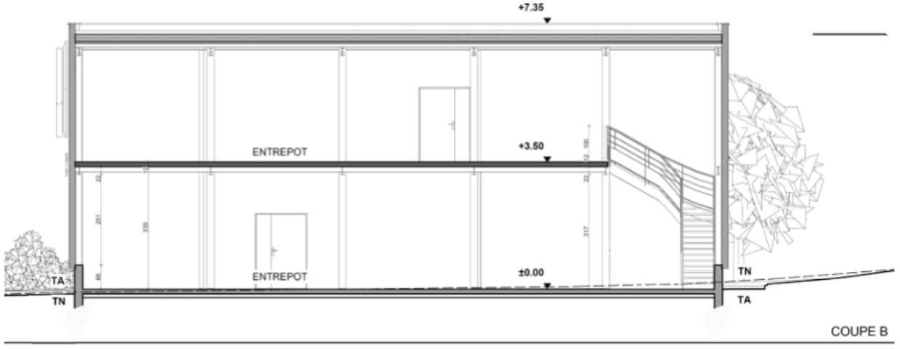

/ 2
  - Rechercher les caractéristiques de la paroi et des exigences thermiques
La préconisation : ........................................................................................ / 2
Le type d’isolant : ......................................................................................... / 2

  - Quelle est la date d’application de la RT2012 pour notre bâtiment :

- ................................................................................................................... / 4

  - Donner les conditions à respecter de la RT2012 :

- ...................................................................................................................
- ...................................................................................................................
- ................................................................................................................... / 6

  - Calcul de la résistance thermique de la paroi, compléter le tableau : (arrondir les calculs au dixième)
Matériaux | Épaisseur (m) | λ (W/m.K) | R (m².K/W)
Rsi
Rse
R Total

  - Vérification et analyse du résultat :
.....................................................................................................................

/ 12

..................................................................................................................... / 2

/ 30

Thème 3 - Étude du choix de bardage Contexte
Vous devez déterminer le type de bardage ARVAL pour la façade sud-est sur entrepôt en tenant compte des exigences de la mise en œuvre.

Vous devez :

Rechercher les caractéristiques techniques du bardage :

  - Rechercher les caractéristiques imposées par le CCTP.

  - Rechercher les caractéristiques liées à la pose du bardage.

  - Rechercher les caractéristiques des bardages avec pour les hypothèses suivantes : Portée 2,00 m, sur 2 appuis.
    - ARVAL Platine ;
    - ARVAL Game Océane ;
    - ARVAL Game Fréquence.

  - Faire un choix de bardage cohérent et justifier votre réponse.
Entourer votre réponse pour chaque bardage dans le tableau puis justifier votre choix.

Vous disposez :

- du dossier technique commun ;

- des documents techniques complémentaires.

Zone réponses :
  - Rechercher les caractéristiques requises pour le bardage et imposées par le CCTP
Finition du bardage : ..................................................................................... / 2
Type de pose : ............................................................................................. / 2
Epaisseur des plaques nervurées : .............................................................. / 2
Charges admissibles en pression pour le vent : ........................................... / 2

  - Rechercher les caractéristiques liées à la pose du bardage
Longueur de la façade concernée : .............................................................. / 2
Nombre d’appuis : ....................................................................................... / 2
Portée : ........................................................................................................ / 2

  - Compléter les caractéristiques pour chaque bardage

 | ARVAL  Platine | ARVAL  Océane | ARVAL  Game Fréquence
Sens de pose
Épaisseur plaque
Longueur maximale
Charges admissibles en
pression de vent (daN/m²)
Largeur utile

/ 10

  - Faire un choix de bardage cohérent et justifier votre réponse

 | ARVAL  Platine |  |  | ARVAL  Game Océane |  |  | ARVAL  Game Fréquence
Compatible avec les hypothèses du  chantier | Oui | ou | Non | Oui | ou | Non | Oui | ou | Non

.....................................................................................................................
.....................................................................................................................
..................................................................................................................... / 6

/ 30

Thème 4 - Étude de la poutre IPE 220 sur la file 3 (entre les files E et F), vérification à la flexion sur plancher collaborant

Contexte

Étude de la poutre IPE220 sur la file 3 afin de vérifier son dimensionnement à la flexion et la flèche, selon plan du du Dossier technique..

Zone réponses :

4-1 Déterminer la charge permanente

Calcul des charges permanentes à l’aide du tableau suivant :

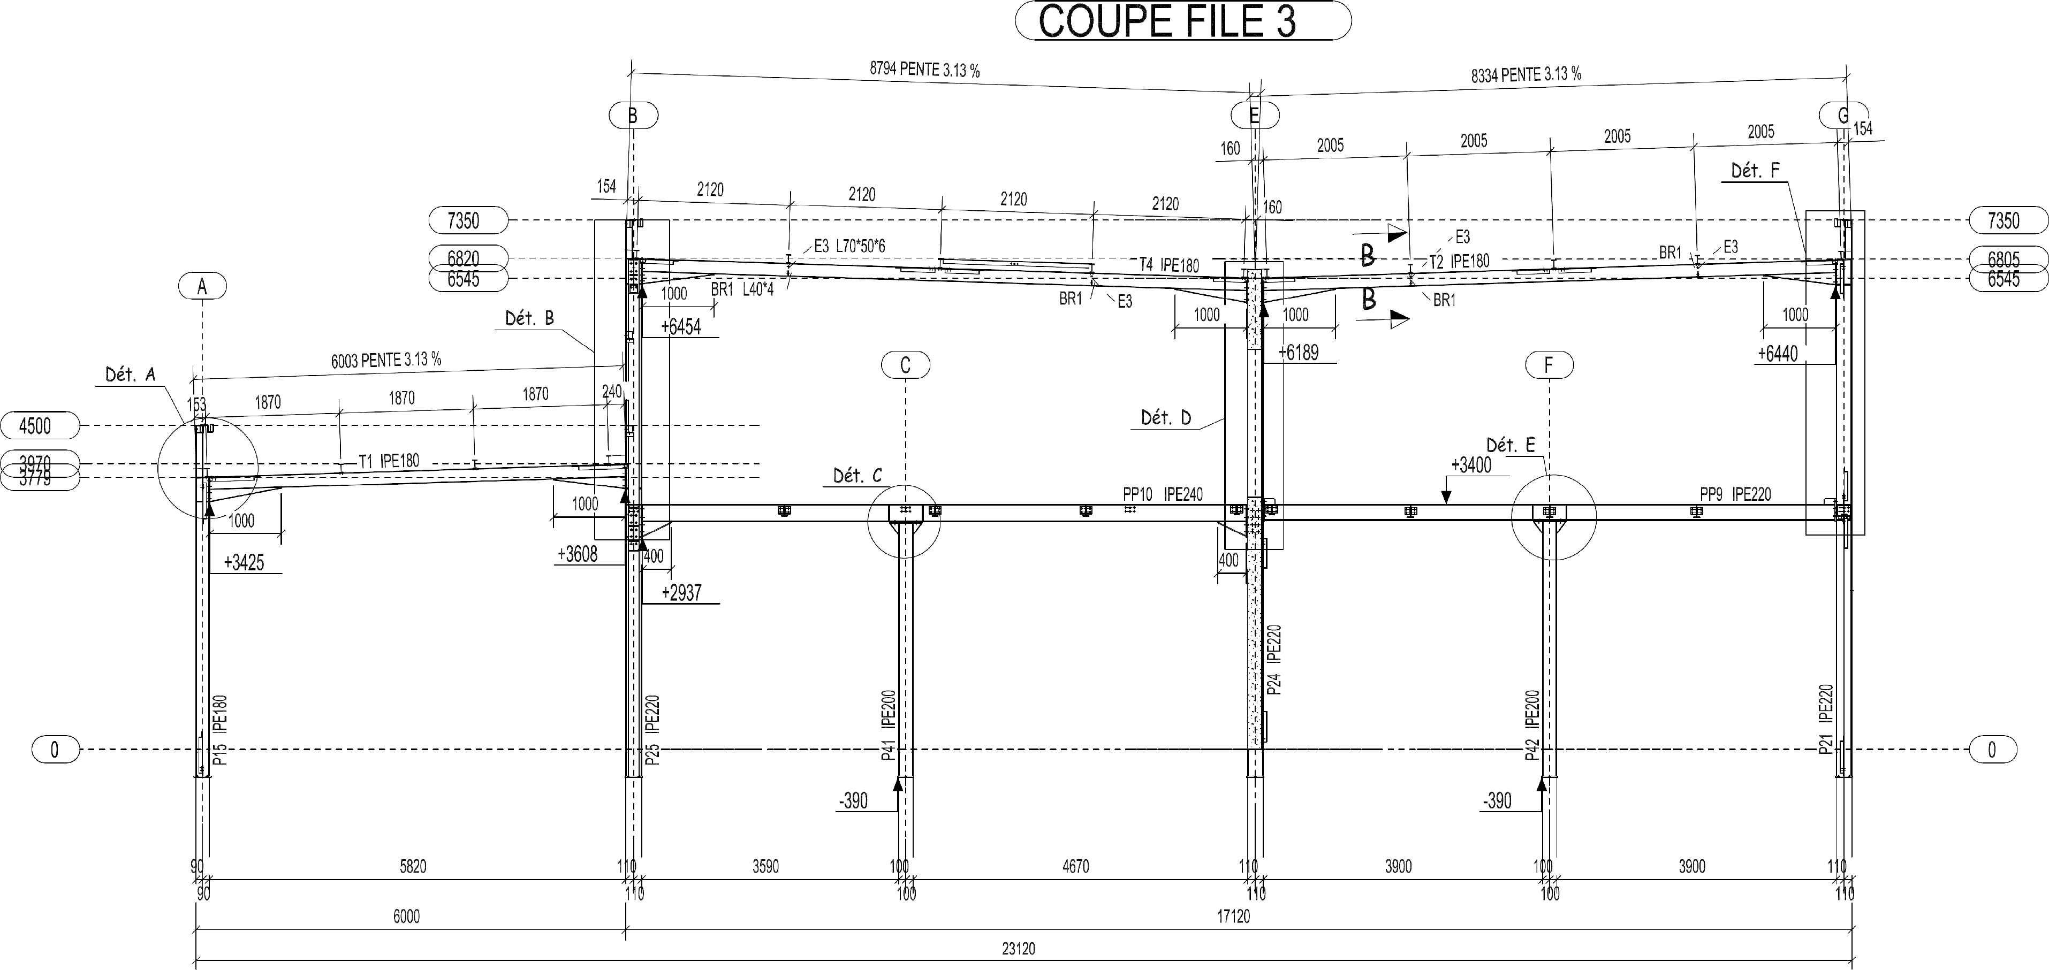

Vous devez :

Rechercher et calculer les caractéristiques techniques nécessaires à cette vérification :

  - Identifier les caractéristiques de la charge permanente : Calcul des charges permanentes G.

  - Identifier les caractéristiques de la charge d’exploitation :
Rechercher la charge d’exploitation applicable sur la zone d’étude Q. (on considère la zone : salle d’exploitation > 50 m²).

3,90
Bande de chargement

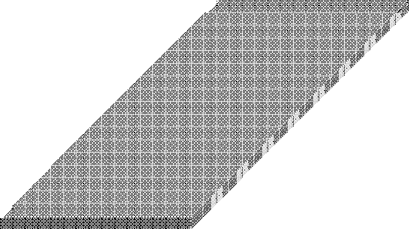G =..................................... daN / m / 12
Représentation de la bande chargement :
1,00
3,565
Désignations | daN / m² | daN / m
Plancher collaborant
IPE 220
Revêtement de sol
TOTAL G :

Vous disposez :

- du dossier technique commun ;

- des documents techniques complémentaires.

Pour rappel : 1 kg = 1 daN

Charges en daN / m = charges en daN/m² x largeur de bande de chargement en m.
  - Identifier les caractéristiques de la charge d’exploitation

Rechercher la charge d’exploitation applicable sur la zone d’étude :

Q = .................... daN / m² Q = .......................... daN / m / 4

Thème 4 - Étude de la poutre IPE 220, vérification à la flexion (suite)

  - Pour la suite de l’étude, nous admettrons que la poutre étudiée sur file 3 est de longueur 3,90 m et qu’elle est sur 2 appuis simples.

Compléter le schéma de principe, en respectant la démarche suivante :

    - calculer les charges réparties q aux ELU ; G = 930 daN / m
Q = 1 250 daN / m

    - représenter cette charge sur le schéma ;

    - calculer les réactions aux appuis.

Vous disposez :

    - du dossier technique commun ;

    - des documents techniques complémentaires ;

    - des renseignements complémentaires suivants :

      - représentation d’une charge ponctuelle :

      - représentation d’une charge répartie :

Zone réponses :

  - Compléter le schéma de principe, en respectant la démarche suivante :

    - calculer les charges aux ELU :

q = ......................................................................................... daN / m / 4

    - représenter cette charge sur le système de charges : ............................... / 2

- compléter la cotation : ............................................................................... / 2

Système de charges
R_{A}

R_{B}

Calcul des réactions aux appuis :

.....................................................................................................................

.....................................................................................................................

.....................................................................................................................

.....................................................................................................................

R_{A} = ................................. daN R_{B} = ......................................... daN / 6

Thème 4 - Étude la poutre IPE 220, vérification à la flexion (suite)

Échelles pour graphique effort tranchant :

- axe des ordonnées : 1 cm représente 2 000 daN ;
- axe des abscisses : 2 cm représentent 0,50 m.

Échelles pour graphique moment fléchissant :

- axe des ordonnées : 1 cm représente 2 000 daN.m ;
- axe des abscisses : 2 cm représentent 0,50 m.

Pour la suite des calculs nous prendrons q = 3 135 daN / m.

  - Graphique de l’effort tranchant.
En vous aidant du tableau résumé (flexion simple) :
    - calculer la valeur max. de l’effort tranchant (Ved) ;
    - tracer le graphique et indiquer les valeurs.

  - Graphique du moment de flexion.
En vous aidant du tableau résumé (flexion simple) :
    - calculer la valeur du moment fléchissant maximum (Med) ;
    - représenter le graphique du moment fléchissant.

Vous disposez :

    - du dossier technique commun ;

    - des documents techniques complémentaires.

Zones réponses :

  - Représenter le graphique de l’effort tranchant.

    - calculer l’effort tranchant maximum :

.............................................................................................................. daN / 4

- graphique : ................................................................................................ / 4

  - Représenter le graphique du moment fléchissant.

    - calculer le moment fléchissant maximum :

.......................................................................................................... daN.m / 4

- graphique : ................................................................................................ / 4

Thème 4 - Étude la poutre IPE 220, vérification à la flexion (suite)

  - Vérifier la résistance élastique à la flexion.

Pour cette vérification nous admettrons la valeur de Med = 59 000 000 N.mm Rappel de données : poutre IPE 220 en acier S235
γM0 = 1
  - Calculer la flèche de la poutre.

Pour ce calcul nous admettrons la valeur q = 3135 daN / m. Rappel de données : poutre IPE 220 en acier S235.
E = 210 000 MPa (module de Young). L : longueur de la poutre en mm.

  - Analyser le résultat en fonction des exigences du CCTP.

Vous disposez :

    - du dossier technique commun ;

    - des documents techniques complémentaires ;

Rappel de conversions d’unités :

1 MPa = 1 N / mm² 1 cm3 = 1 000 mm3
1 daN.m = 0,01 N / mm 1 cm4 = 10 000 mm4

Rappel complémentaire :

Zone réponses :
  - Vérifier la résistance de la poutre en flexion.
- calcul de M_{c,Rd}
Énoncer la formule de calcul de : Mc,Rd :
..................................................................................................................... / 1

Rechercher les valeurs suivantes :

- Wel = ..................................... cm3 | ......................................... mm3 | / 2
- Fy = ...................................... MPa | .................................... N / mm² | / 2
- γM0 = ................................. |  | / 2

Calculer :
M_{c,Rd}= .......................................................................................................... / 2

- énoncer la condition de résistance
..................................................................................................................... / 2

- analyser le résultat :
..................................................................................................................... / 4

  - Vérifier la flèche de la poutre
Énoncer la formule de calcul d’une flèche :
..................................................................................................................... / 1

Rechercher les valeurs suivantes :
- q = ................................... daN / m | ...................................... N/ mm | / 2
- L = ............................................ m | .......................................... mm | / 2
- E = ....................................... MPa | .................................... N / mm² | / 2
- I = .......................................... cm4 | ......................................... mm4 | / 2

W_{max}
= L 200

Calculer :
.............................................................................................................. mm / 2

Calculer la flèche maximum de la poutre :
W_{max} = .................................................................................................. mm / 2

Énoncer la vérification d’une flèche :
..................................................................................................................... / 2

  - Analyse du résultat
..................................................................................................................... / 4

/ 80

Thème 5 - Dessin assemblage détail E

Contexte

Vous devez proposer une solution constructive pour l’assemblage de la poutre / poteau avec 4 boulons M10. Pour cela il vous est recommandé de procéder au calcul des pinces.

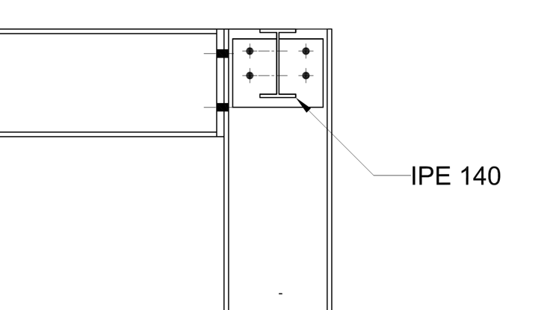Vue de face
Poutre IPE 220
Platine
Poteau IPE 220

Vue de gauche

Vous devez :

  - Calculer les pinces.

  - Faire une proposition constructive à l’échelle 1:2 (page suivante) :

    - votre proposition doit être cohérente ;

    - votre proposition est claire, précise et respecte les normes de dessin ;

    - vous devez faire la cotation complète en vue de la mise en œuvre.

  - Dessiner l’assemblage poutre IPE sur poteau IPE 220 vue de gauche.

Vous devez représenter :

    - la poutre IPE 220 ;

    - la platine 110 x 230 épaisseur 15 ;

    - le poteau IPE 220 ;

- les 2 poutres IPE 140 ;

- les axes de perçages ;

- la cote minimum pour le passage d’une clé plate pour le serrage d’un boulon est de 25 mm.

Vous disposez :

    - d’un fond de plan (page suivante) ;

    - du dossier technique commun ;

    - des documents techniques complémentaires.

Zone réponses :

  - Calculer les pinces. Compléter le tableau suivant :

Distances et entraxes | Mini | Maxi
P2 | Calcul :.....................................  Résultat : ................................ | Calcul : ....................................  Résultat :................................
e1 | Calcul :.....................................  Résultat : ................................
e2 | Calcul :.....................................  Résultat : ................................

/ 8

  - Proposition constructive (à faire page suivante, noté selon le barème ci-dessous)

Choix de la proposition : ............................................................................... / 20

La proposition est claire, précise et respecte les normes de dessin :............ / 10

La cotation est complète pour la mise en œuvre et aux normes : ................. / 12

/ 50

Thème 5 - Dessin assemblage détail E (suite)
Dessus des de 2 poutre IPE 140, poteau IPE 220 et poutre IPE 220

Vous devez :

Faire une proposition constructive en respectant les exigences décrites sur la page prétendantes.
- les arêtes cachées ne sont pas représentées ;
- IPN sera représentée schématiquement. Exemple.

Dessus des 2 poutres IPE 140, poteau IPE 220 et poutre IPE 220

Axes : poteau IPE 220 et poutre IPE 220

